誰もが読める！ アクセシブルな電子書籍のニーズと最新情報
「DAISY教科書提供の現状」
日本障害者リハビリテーション協会 参与 西澤達夫

■ デイジー教科書とは
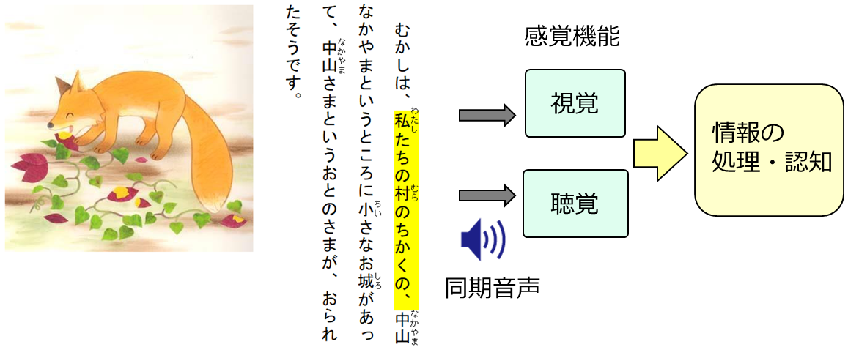
デイジーは、約20年前に視覚障害者向けの録音図書のデジタル化のために登場した国際標準規格です。現在では、発達障害を始め、印刷された図書の利用に困難を持つ多くの人々に使われていて最新の規格はEPUB3です。
デイジー教科書は、マルチメディアデイジーという形式で提供されています。最大の特長は上の図の様に、ハイライトしたテキストに同期して音声を再生できることで、視覚と聴覚の両方の感覚を使って図書を読むことができるため、読むこと自体の負担を減らして、自分の能力を内容の理解等に使うことができるようになることです。
■デイジー教科書を必要としている児童・生徒
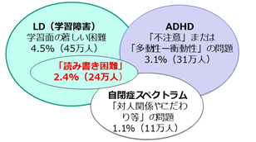
文部科学省が平成24年12月に実施した通常の学級に在籍する特別な支援を要する発達障害の可能性のある児童生徒の調査結果をご紹介します。
この調査によると6.5％が支援を必要としていて、人数では、児童生徒の総数が約1千万人なので約65万人が該当します。一部は通級による指導を受けていますが、多くは特別な支援がない状況です。3つのカテゴリ－、LD、ADHD、自閉症スペクトラムがあります。円が重なっていて重複部分があることにも留意ください。学習面に著しい困難を持つ4.5％の内、特にデイジー教科書による支援を必要としている読み書きに困難がある割合は2.4％、24万人が該当します。
この後の利用状況の説明で、LD（学習障害）4.5％の対象者について学年別に分析したものと対比しますので、4.5％と2.4％の数字に着目ください。
■読みの困難さとは
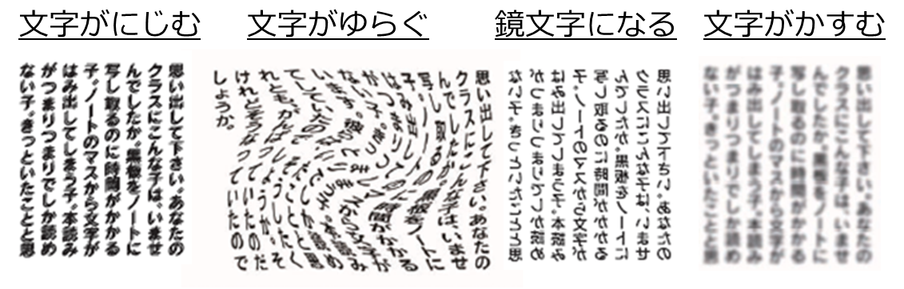
読みの困難さについては、頭脳の中の文字処理システムに起因していますので、実際の困難さは当事者でない限り分かりにくいところがあります。文字を読もうとするとこの事例に示したように文字がにじむ、ゆらぐ、鏡文字になったり文字がかすんだりといった見え方をするそうです。その結果、逐次読み（すらすら読めない）、勝手に読んでしまう、単語の切れ目がわかりにくい。漢字が読みにくいなどが読みの困難となって現れます。
さらに見え方の問題だけでなく、「記号」である文字を「音」として認識することが困難だったり、名称を想起する速度が遅いことによって起こると言われています。
デイジー教科書の特長
デイジー教科書の主な特長は以下の通りです。
- ハイライトされたテキストと、音声、画像が同時に表示され、どこを読んでいるかが確認できる
- 学習順の再レイアウトによりリフロー対応済、連続して再生すれば学習できる（拡大や縮小しても読み順で迷わない）
- 目次や見出しをつかって、読みたいページに移動ができる
- 教科書と同じルビに加えて、総ルビ版を提供
- 個々のニーズに合った読み方が可能（文字の大きさや色、背景色、再生速度等）
■紙の教科書とデイジー教科書の比較
次の表は、現状の紙の教科書とデイジー教科書を比較したものですが、デイジー教科書は、自由度、そして代替え手段が多く一人一人の困難さに応じたカスタマイズで読みを支援します。
項目 | 紙の教科書 | デイジー教科書
レイアウト | 固定 | 可変（リフロー）
フォント | 固定 | 可変
文字大きさ、向き | 固定 | 可変
背景色、文字色 | 固定 | 可変
ルビ | 固定（手書きで追加） | 総ルビ版あり
読み上げ | －（代読） | 録音音声
注視 | スリット | ハイライト
デイジー教科書の申請、利用の流れ
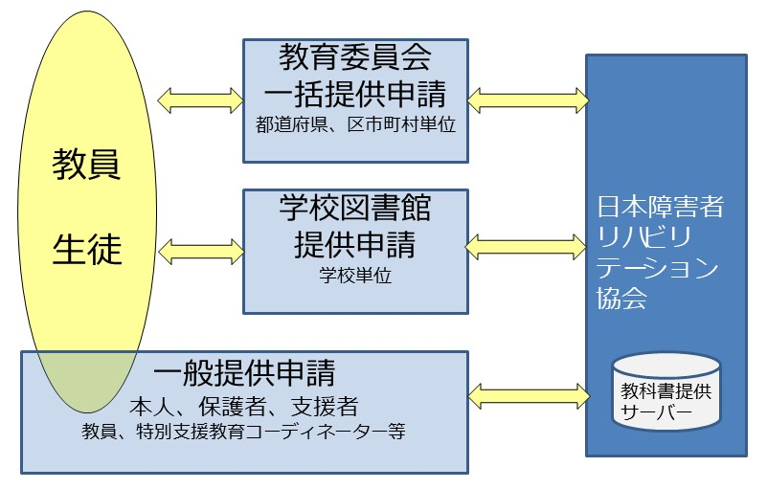
デイジー教科書の申請方法には３通りあります。保護者や学校の先生が個別に申請する一般提供申請に加えて、一昨年度からは教育委員会や、学校図書館からの一括申請が急速に増えつつあります。
デイジー教科書の利用申請状況
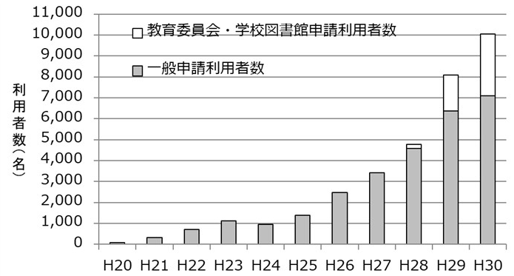
平成20年の80名からスタートし、平成30年度には利用者が1万人を越えました。平成29年度と30年度の実績は以下の通りです。
- 平成29年度実績
教育委員会、学校図書館申請：1,715名
一般申請（保護者、教員）：6,378名
合計：8,093名
- 平成30年度実績
教育委員会、学校図書館申請：2,949名
一般申請（保護者、教員）：7,090名
合計：10,039名
傾向としては、教育委員会、学校図書館申請がここ数年急に増加しています。しかし平成30年度の実績10,039名という値は、先ほどの24万人、2.4％を分母になると、まだ4％ちょっとで、
まだまだ「普及している」にはほど遠い状況というのがおわかりいただけると思います。
平成30年度都道府県別デイジー教科書利用者数
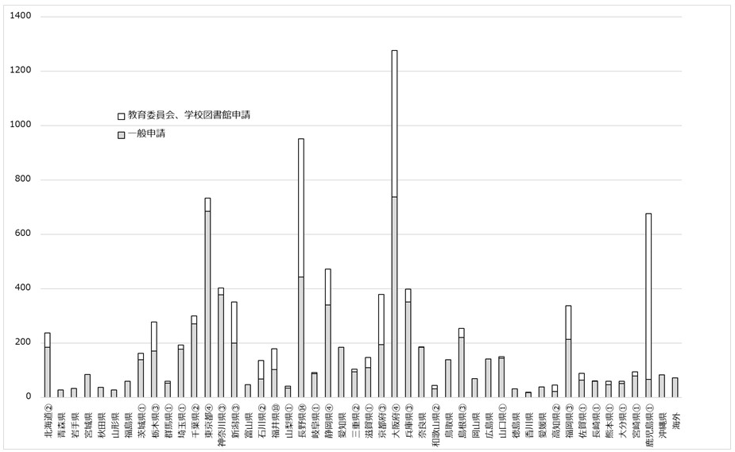
この図は、約１万名の利用者の都道府県別の内訳です。縦軸は、人数です。横に都道府県が書いてあります。
大阪府が一番、二番目が長野県です。ただ、これですと人口の多いところと少ないところがあり数だけで比較するのは正しい比較ではありません。次のスライドでは、都道府県ごとの児童・生徒の数は文部科学省のホームページに公開されていて、その人数に先ほどの2.4％をかけ、分母とした普及率です。（分子は、デイジー教科書の利用人数です。）
平成30年度都道府県別デイジー教科書普及率
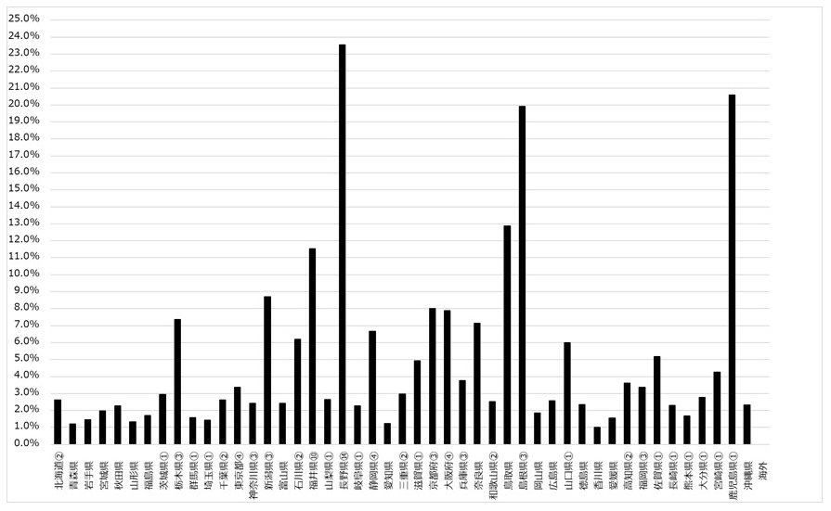
普及率として比較すると、長野県が一番、二番が鹿児島県、三番が島根県です。課題は都道府県毎の凸凹が多く、普及のバラつきが非常に大きいということで、デイジーの認知度に大きな差が存在しています。
平成30年度申請者内訳
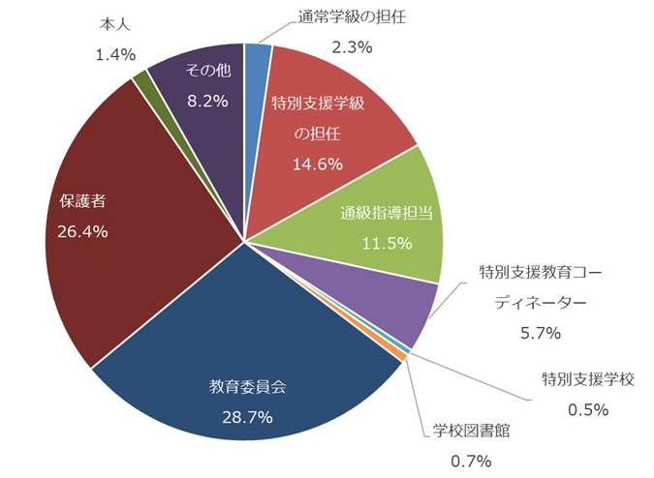
申請者の内訳です。
・担任の先生から申請されたのが2.3％。
・特別支援学級の担任が14.6％。
・通級指導担当が11.5％。
・特別支援教育コーディネーターが5.7%
・特別支援学校が0.5％
・学校図書館が0.7%
・教育委員会が28.7%
・保護者が26.4％
・その他を含む残りが9.6%です。
平成30年度利用者所属学級内訳
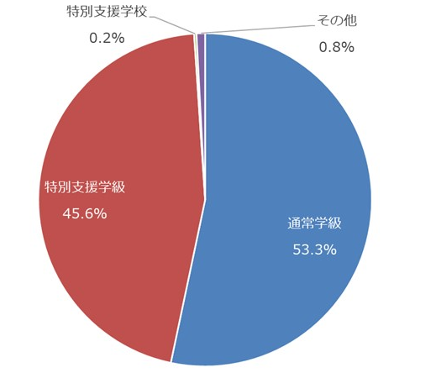
利用者の所属学級の内訳です。
・通常の学級が53.3％
・特別支援学級が45.6%
・その他を含む残りが1.1%
通常の学級とほぼ同数の特別支援学級の児童生徒がデイジー教科書を利用しています。
平成30年度利用者学年内訳
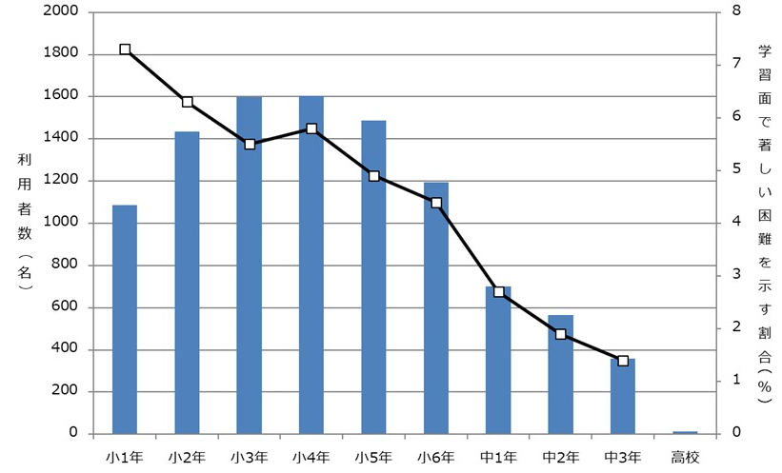
利用者の学年の内訳です。
棒グラフが学年ごとの分布です。黒い折れ線グラフは、学習面の著しい困難を持つ児童生徒の学年毎の比率で、この平均値が最初にご説明した4.5％です。
両者を比較すると、小学校3年生から上の学年は傾向が類似していますが、1、2年生はかなり乖離しています。この図から見て取れるのは、早期から何らかの読みに対するアセスメントと支援が必要ではないかということです。
平成30年度読みの困難さの状況
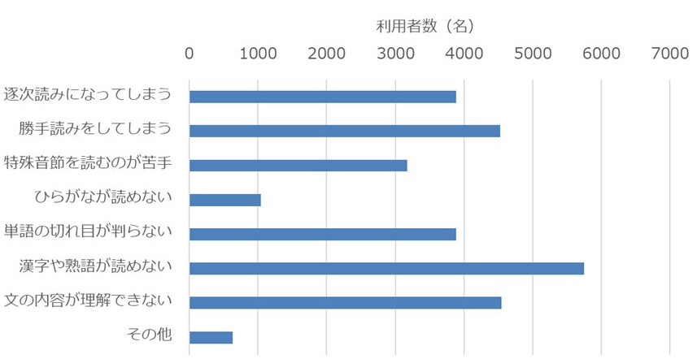
デイジー教科書利用申請時に申告いただいた読みの困難さの状況です。（複数回答）
「漢字や熟語が読めない」という項目が一番多く、デイジー教科書では教科書と同じルビと、全ての漢字にルビを振った２つのバージョンを提供していますが、約半数の利用者は全ての漢字にルビを振った教科書を選択されています。
今後の課題
- 効果的な読みの支援としての認知が進み、H30年度はデイジー教科書の利用者が１万名を越えたが、普及率4%で限定的
- 都道府県別の普及率では、20%を越えているところと、1%程度に留まるところとの差が大きい。
→あらゆる機会を利用した周知活動が必要
- 小学校低学年でのアセスメントから、読みの支援につなげていく仕組みとその定着が必要。

以上

